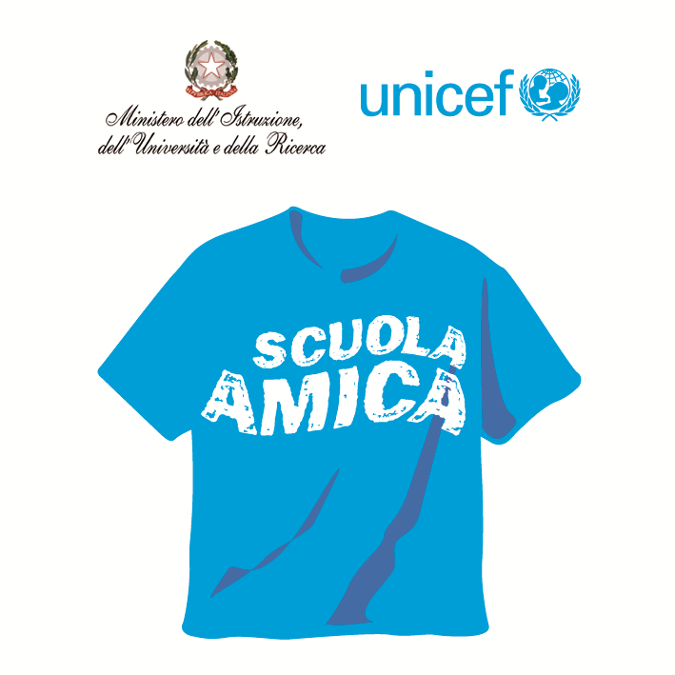
Ministero dell’Istruzione dell’Università e della Ricerca




Istituto Comprensivo “Bozzini – Fasani”
Via Raffaello - 71036 LUCERA

Convenzione Internazionale ONU dei Diritti dell’Infanzia: 20 novembre 1989
ratificata dallo Stato Italiano con la L . 176 del 27 Maggio 1991
________________________________________________________________________________________________________________________________________________________________

Circolare n.70

Ai docenti
Scuola dell’Infanzia

Al DSGA

S e d e

Oggetto: Programmazione Scuola dell'Infanzia.

Le insegnanti della Scuola dell'Infanzia sono convocate per l'incontro di programmazione che si svolgerà nella Sede Centrale il 3 febbraio prossimo dalle ore 16,30 alle ore 18,30.

Ordine del giorno
1. Attività svolte nel 1° quadrimestre e risultati conseguiti.
2. Programmazione attività mese di febbraio.
3. Coordinamento attività progetto art. 2 Convenzione ONU.
4. Programmazione attività alunni con PEI.

Lucera, 27/01/2015 Il Dirigente Scolastico
prof. Mario Tibelli

